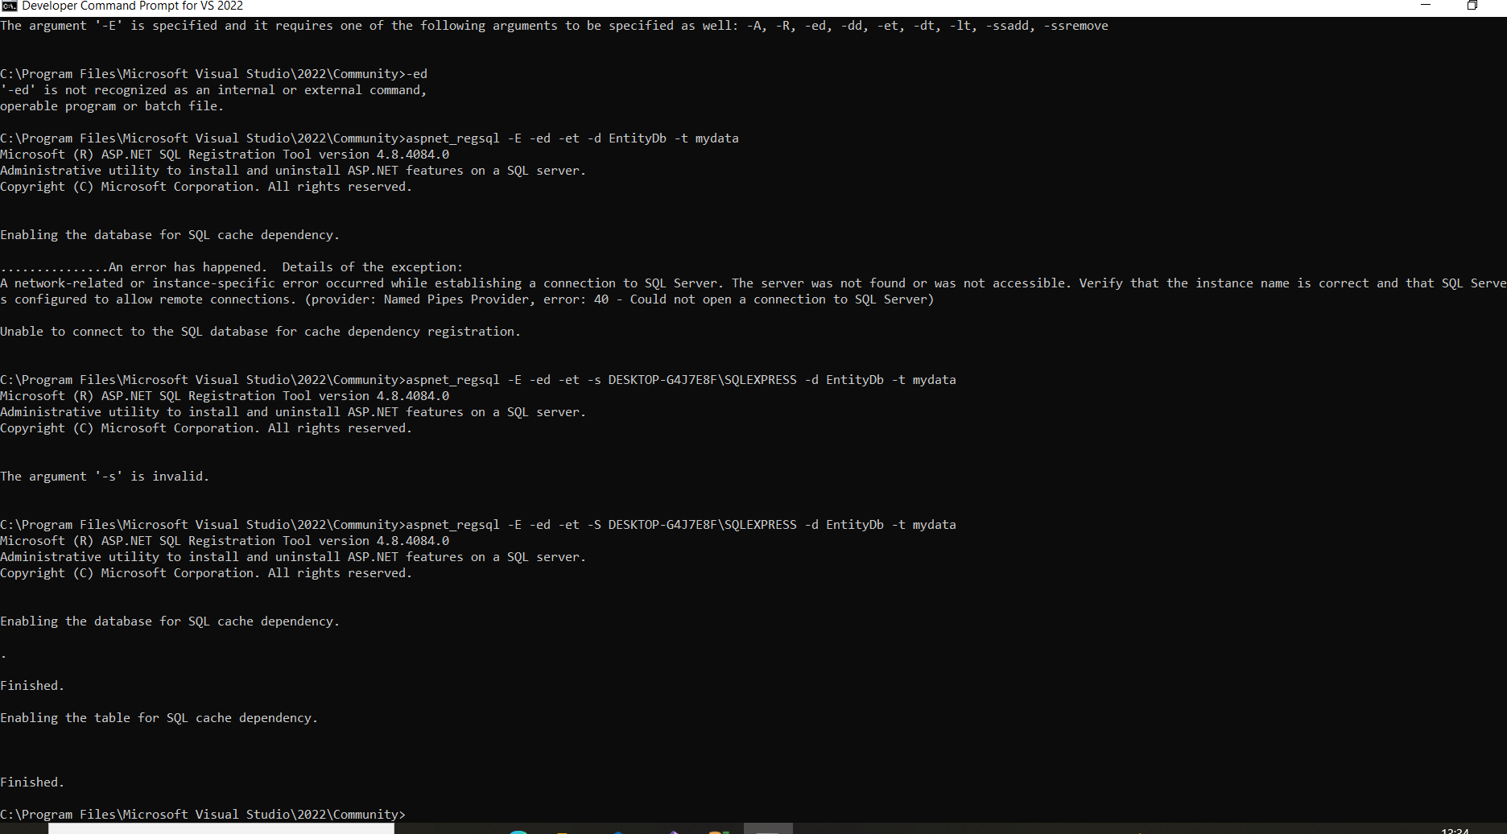

Cmd--

aspnet_regsql -E -ed -et -s DESKTOP-G4J7E8F\SQLEXPRESS -d EntityDb -t mydata